GUÍA DE APRENDIZAJE Nº 0
- IDENTIFICACIÓN DE LA GUIA DE APRENDIZAJE
Programa de Formación:  ADSI | Código: 228106  Versión: 102
Nombre del Proyecto:  ANÁLISIS Y DESARROLLO DE UN SISTEMA DE IN FORMACIÓN PARA LA PRESTACIÓN DE SERVICIOS TECNOLÓGICOS CON BASE EN LA METODOLOGÍA ITIL V 3.0 | Código:
Fase del proyecto: Planeación
Actividad (es) del Proyecto:  DISEÑAR EL SISTEMA DE INFORMACIÓN, TENIENDO EN CUENTA LA ALTERNATIVA QUE CUMPLA CON LOS REQUERIMIENTOS ESTABLECIDOS. | Actividad (es) de Aprendizaje: Realizar operaciones de conversión entre diferentes sistemas numéricos (binario, octal, decimal, hexadecimal). | Ambiente de formación ESCENARIO (Aula, Laboratorio, taller, unidad productiva) y elementos y condiciones de seguridad industrial, salud ocupacional y medio ambiente  Ambiente Inem 2 | MATERIALES DE FORMACIÓN
 |  |  | DEVOLUTIVO (Herramienta - equipo)  Equipos portátiles ambiente Inem 2 | CONSUMIBLE (unidades empleadas durante el programa)
Resultados de Aprendizaje:  Requerimientos: Plantear diferentes alternativas, de modelos tecnológicos de información empresarial, teniendo en cuenta la plataforma tecnológica de la empresa y las tendencias del mercado, para dar solución a las situaciones relacionadas con el manejo de la información de la organización | Competencia:  ESPECIFICAR LOS REQUISITOS NECESARIOS PARA DESARROLLAR EL SISTEMA DE INFORMACION DE ACUERDO CON LAS NECESIDADES DEL CLIENTE
Resultados de Aprendizaje: | Competencia:
Resultados de Aprendizaje: | Competencia:
Duración de la guía ( en horas): 10

- INTRODUCCIÓN

Los diferentes sistemas numéricos tienen aplicación en la computación en lo que tiene que ver con la fundamentación de redes, sistemas operativos, lenguajes de programación y electrónica digital.

3.1 Actividades de Reflexión inicial.

¿Conoces los sistemas numéricos aparte del decimal?  ¿Alguna vez has realizado una operación con binarios?  ¿Sabías que puedes expresar números con letras? | 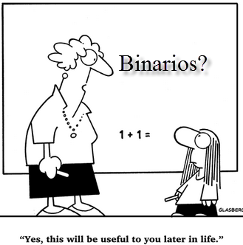

3.2 Actividades de contextualización e identificación de conocimientos necesarios para el aprendizaje.
Consultar la respuesta a las siguientes preguntas:
- ¿Cuantos sistemas numéricos existen?
- ¿Qué es la tabla de códigos ASCII y para qué sirve?
- ESTRUCTURACION DIDACTICA DE LAS ACTIVIDADES DE APRENDIZAJE

3.3 Actividades de apropiación del conocimiento (Conceptualización y Teorización).

1. SISTEMAS NUMÉRICOS
Un sistema numérico es un conjunto de símbolos relacionados para expresar otros números o dígitos. El número de elementos de este conjunto depende de la base del sistema de numeración.

- Sistemas numéricos:

- Binario {0,1}  - Decimal {0,1,2,3,4,5,6,7,8,9}  - Octal {0,1,2,3,4,5,6,7}  - Hexadecimal {0,1,2,3,4,5,6,7,8,9,A,B,C,D,E,F} | 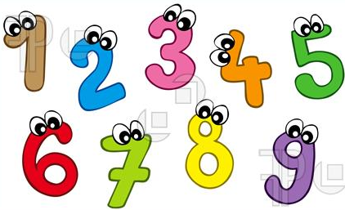

El más conocido y usado comúnmente es el sistema de numeración decimal, pero en computación los más utilizados son: el binario para efectuar operaciones aritméticas, el octal y hexadecimal para realizar procesos intermedios que resultan más favorables que convertir decimales a binarios o al contrario.

1.1 Sistema decimal

Toma su nombre de la cantidad de símbolos que lo componen (0, 1, 2, 3, 4, 5, 6, 7, 8, 9), forma el resto de números utilizando la combinación de sus 10 elementos y es la más utilizada actualmente

La forma para representar cualquier número de base “b” (N_{b}) es:
...S² S¹ S⁰.S⁻¹ S⁻²...

Si tomamos como referencia el sistema decimal, S representaría un dígito cualquiera de los 10 y el subíndice indicaría la posición con relación al punto decimal.

Ejemplo:
N= 8253 se lo puede expresar en notación expandida como:
N₁₀= 8 * 10³ + 2 * 10² + 5 * 10¹ + 3 * 10⁰
En donde 10³ representa al 1000, y 8 * 1000 es igual a 8000.

Así mismo, podemos observar como las potencias de la base 10 van decreciendo hacia la derecha al igual que los subíndices de cada símbolo (S). Por lo que, haciendo uso de la notación anterior obtendríamos: 8253= 8000 + 200 + 50 + 3.

Cualquier valor fraccionario representado en el sistema decimal por una cadena de dígitos decimales junto con un punto decimal intercalado, puede expresarse también en notación expandida usando potencias negativas de 10. Específicamente el valor posicional de los dígitos a la derecha del punto decimal es respectivamente:

10⁻¹ = 1/10
10⁻² = 1/100
10⁻³ = 1/1000...

Ejemplo:
- Expresar el número 837.526 en notación expandida.
...S2 S¹ S⁰.S⁻¹ S⁻²...
8 3 7. 5 2 6
8 * 10² + 3 * 10¹ + 7 * 10⁰ + 5 * 10⁻¹ + 2 * 10⁻² + 6 * 10⁻³
837.526= 800 + 30 +7 + 5/10 + 2/100 + 6/1000

  - Sistema binario

Sistema base 2 que utiliza dos dígitos: 0 y 1, en el cual cada uno representa un bit de información, por esto se puede decir que cualquier número binario está formado por una sucesión de bits, donde aquellos que no tienen parte fraccionaria, es decir aquellos que no tienen un punto binario, se llaman enteros binarios.

Los valores de posición en el sistema binario son las potencias de la base 2, así como los valores de posición en el sistema decimal son las potencias de diez:
.....2³ 2² 2¹ 2⁰

Los valores de posición de la parte fraccionaria de un número binario son las potencias negativas:
2⁻¹ 2⁻² 2⁻³...

Es necesario aclarar que en computación los números binarios no siempre representan una cantidad numérica. A veces son cierto tipo de código que representa información no numérica.
Las computadoras pueden reconocer en un número binario cinco funciones:

1- Datos numéricos reales.
2- Números correspondientes a una dirección en la memoria.
3- Un código de instrucción.
4- Un código que representa caracteres alfanuméricos.
5- Información sobre las condiciones de dispositivos internos o externos a la computadora.

1.3 Conversión entre sistemas de numeración

1.3.1 Conversión de decimal a binario
Pasos para transformar un número decimal en binario:
1. Separar la parte entera de la parte decimal.
2. Dividir la parte entera entre 2 hasta que el último cociente sea 1. Este último cociente, seguidos de los sucesivos residuos leídos de derecha a izquierda, dan la forma convencional del número entero equivalente en binario.

Ejemplo
Convertir el número decimal 40 a base 2.
Dividir la parte entera sucesivamente por 2

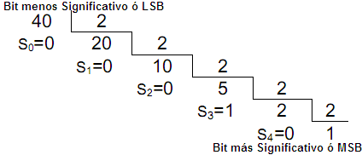

De esta operación obtenemos que: 40₁₀ = 101000₂

1.3.2 Conversión de binario a decimal
Para convertir un número binario al equivalente decimal se debe representar el número en su forma expandida y simplificar utilizando la aritmética decimal, para obtener el número en la forma convencional.
Por ejemplo:

1010₂ a base 10  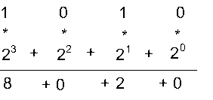  10₁₀=1010₂ | 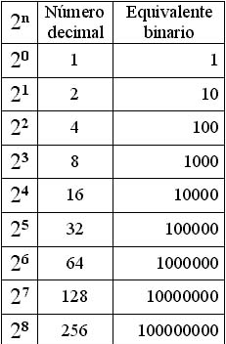 | 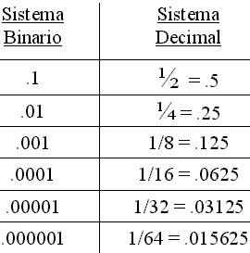
Convertir de binario a decimal | Tabla converciones de Bin a Dec | Tabla para convertir binarios no enteros

1.4 Operaciones binarias
Las operaciones de: suma, resta, multiplicación y división son procesadas en la ALU (Unidad Aritmético – Lógica) del computador y realizadas en códigos expresados en sistema binario.

1.4.1 Adición binaria
La tabla de la adición binaria se representa así:
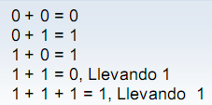

La adición es conmutativa, es decir 1 + 0=1 y 0 + 1=1.

Observe que, la operación se realiza exactamente igual que en el sistema de numeración decimal teniendo en cuenta que si se excede la base se lleva como acarreo una unidad en la siguiente cifra de orden superior, en la tabla se indica que 1 + 1 =10 y debe entenderse 10 en base binaria (10₂) que es el equivalente del 2 en el sistema decimal.

Ejemplo 1: sumar las 2 expresiones | 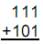
Pasos a seguir:

1-Sume la primera columna (la que está más a la derecha), en este caso: 1 + 1 = 0, con uno que se lleva.  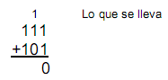 |  | 2- El siguiente paso consiste en sumar: 1 + 1 + 0 = 0, con uno que se lleva.
3- Sumamos 1 + 1 + 1 = 1, con 1 que se lleva. |  | 4- Luego 1 + 0= 1

1.4.2 Sustracción binaria
La resta no es conmutativa y por tanto deben distinguirse los elementos que intervienen en la misma. El minuendo es el elemento del cual se resta el sustraendo. Al igual que en el sistema de numeración decimal se tiene en cuenta que si se excede la base se lleva en la siguiente cifra una unidad de orden superior.

La tabla de la sustracción se representa así.

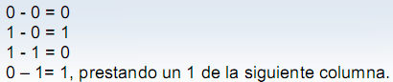

En la operación 0 – 1 = -1 se toma un 1 del número de la izquierda, es decir de la columna de orden inmediato superior para conformar la operación 10 – 1= 1. Si el minuendo es negativo, la operación se convierte en una adición con el resultado negativo.
Ejemplo 2:
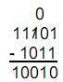
Observe que prestamos un 1 de la tercera columna debido a la diferencia de 0 – 1 en la segunda columna.

1.5 Sistema octal
El sistema numérico octal utiliza ocho símbolos o dígitos para representar cantidades y cifras numéricas. Los dígitos son: {0, 1, 2, 3, 4, 5, 6, 7}; la base de éste es ocho (8) y es un sistema que se puede convertir directamente en binario y en lugar de tomar 4 dígitos como el sistema binario, el sistema octal toma grupos de 3 bits.

Ejemplo: 011 111 000 100
3 7 0 4

1.6 Sistema hexadecimal
El sistema numérico hexadecimal utiliza dieciséis dígitos y letras para representar cantidades y cifras numéricas. Los símbolos son: {0, 1, 2, 3, 4, 5, 6, 7, 8, 9, A, B, C, D, E, F}; la base del sistema es dieciséis (16).  También se puede convertir directamente en binario. En la siguiente tabla se muestran los primeros 15 números decimales con su respectiva equivalencia binaria, octal y hexadecimal. | 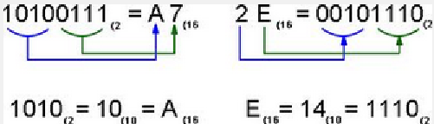

Según lo visto con los sistemas decimal y binario, deducir los métodos de conversión entre dichos sistemas.

DECIMAL | BINARIO | OCTAL | HEXADECIMAL
0 | 0000 | 0 | 0
1 | 0001 | 1 | 1
2 | 0010 | 2 | 2
3 | 0011 | 3 | 3
4 | 0100 | 4 | 4
5 | 0101 | 5 | 5
6 | 0110 | 6 | 6
7 | 0111 | 7 | 7
8 | 1000 |  | 8
9 | 1001 |  | 9
10 | 1010 |  | A
11 | 1011 |  | B
12 | 1100 |  | C
13 | 1101 |  | D
14 | 1110 |  | E
15 | 1111 |  | F

1.7 Códigos del computador
Uno de los principales códigos que utiliza el computador para representar texto es:
• ASCII (American Standard Code for Information Interchange), y permite representar números, letras mayúsculas y caracteres de puntuación.

32 |  |  | 77 | M |  | 122 | z |  | 167 | º |  | 212 | ╘
33 | ! |  | 78 | N |  | 123 | { |  | 168 | ¿ |  | 213 | ╒
34 | “ |  | 79 | O |  | 124 | | |  | 169 | ¬ |  | 214 | ╓
35 | # |  | 80 | P |  | 125 | } |  | 170 | ¬ |  | 215 | ╫
36 | $ |  | 81 | Q |  | 126 | ~ |  | 171 | ½ |  | 216 | ╪
37 | % |  | 82 | R |  | 127 | - |  | 172 | ¼ |  | 217 | ┘
38 | & |  | 83 | S |  | 128 | Ç |  | 173 | ¡ |  | 218 | ┌
39 | ' |  | 84 | T |  | 129 | ü |  | 174 | « |  | 219 | █
40 | ( |  | 85 | U |  | 130 | é |  | 175 | » |  | 220 | ▄
41 | ) |  | 86 | V |  | 131 | â |  | 176 | ░ |  | 221 | ▌
42 | * |  | 87 | W |  | 132 | ä |  | 177 | ▒ |  | 222 | ▐
43 | + |  | 88 | X |  | 133 | à |  | 178 | ▓ |  | 223 | ▄
44 | , |  | 89 | Y |  | 134 | å |  | 179 | │ |  | 224 | α
45 | - |  | 90 | Z |  | 135 | ç |  | 180 | ┤ |  | 225 | ß
46 | . |  | 91 | [ |  | 136 | ê |  | 181 | ╡ |  | 226 | Γ
47 | / |  | 92 | \ |  | 137 | ë |  | 182 | ╢ |  | 227 | π
48 | 0 |  | 93 | ] |  | 138 | è |  | 183 | ╖ |  | 228 | Σ
49 | 1 |  | 94 | ^ |  | 139 | ï |  | 184 | ╕ |  | 229 | σ
50 | 2 |  | 95 | _ |  | 140 | î |  | 185 | ╣ |  | 230 | μ
51 | 3 |  | 96 | ` |  | 141 | ì |  | 186 | ║ |  | 231 | τ
52 | 4 |  | 97 | a |  | 142 | Ä |  | 187 | ╗ |  | 232 | Φ
53 | 5 |  | 98 | b |  | 143 | Å |  | 188 | ╝ |  | 233 | θ
54 | 6 |  | 99 | c |  | 144 | É |  | 189 | ╜ |  | 234 | Ω
55 | 7 |  | 100 | d |  | 145 | æ |  | 190 | ╛ |  | 235 | δ
56 | 8 |  | 101 | e |  | 146 | Æ |  | 191 | ┐ |  | 236 | ∞
57 | 9 |  | 102 | f |  | 147 | ô |  | 192 | └ |  | 237 | Ǿ
58 | : |  | 103 | g |  | 148 | ö |  | 193 | ┴ |  | 238 | ε
59 | ; |  | 104 | h |  | 149 | ò |  | 194 | ┬ |  | 239 | ∩
60 | < |  | 105 | i |  | 150 | û |  | 195 | ├ |  | 240 | ≡
61 | = |  | 106 | j |  | 151 | ù |  | 196 | ─ |  | 241 | ±
62 | > |  | 107 | k |  | 152 | ÿ |  | 197 | ┼ |  | 242 | ≥
63 | ? |  | 108 | l |  | 153 | Ö |  | 198 | ╞ |  | 243 | ≤
64 | @ |  | 109 | m |  | 154 | Ü |  | 199 | ╟ |  | 244 | ⌠
65 | A |  | 110 | n |  | 155 | ¢ |  | 200 | ╚ |  | 245 | ⌡
66 | B |  | 111 | o |  | 156 | £ |  | 201 | ╔ |  | 246 | ÷
67 | C |  | 112 | p |  | 157 | ¥ |  | 202 | ╩ |  | 247 | ≈
68 | D |  | 113 | q |  | 158 | Pt |  | 203 | ╦ |  | 248 | °
69 | E |  | 114 | r |  | 159 | ƒ |  | 204 | ╠ |  | 249 | ·
70 | F |  | 115 | s |  | 160 | á |  | 205 | ═ |  | 250 | ·
71 | G |  | 116 | t |  | 161 | í |  | 206 | ╬ |  | 251 | √
72 | H |  | 117 | u |  | 162 | ó |  | 207 | ╧ |  | 252 | n
73 | I |  | 118 | v |  | 163 | ú |  | 208 | ╨ |  | 253 | ²
74 | J |  | 119 | w |  | 164 | ñ |  | 209 | ╤ |  | 254 | ■
75 | K |  | 120 | x |  | 165 | Ñ |  | 210 | ╥
76 | L |  | 121 | y |  | 166 | ª |  | 211 | ╙
3.4 Actividades de transferencia del conocimiento.
Realiza los siguientes ejercicios utilizando como referencia la guía de aprendizaje y la bibliografía
Expuesta en la guía.
ACTIVIDADES PROPUESTAS

1. Convierta los siguientes números decimales a sus equivalentes en base 2.  a) 219 c) 48 e) 204  b) 1298 d) 55 f) 428  2. Convierta de binario a decimal los números:  a) 110110 c)1110111110 e) 10011110  b) 101.11 d)10111 f) 1111 | 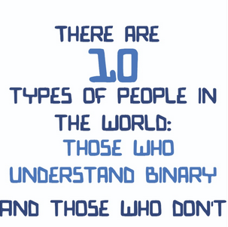

3. Realizar las siguientes operaciones.
a) 100111 + 11101 | c) 01011011+00001111 | e) 11011011+10000110
b) 101001011001.1111 + 1111100.00011 | d) 00111111+000111111 | f) 101111+100111+11111
4. Desarrolle las sustracciones:
a) 111010.00100 - 1111.00001 | c) 1110 - 1000 | e) 01111000 - 00111111
d) 11101011 – 1011101 | d) 1010 - 0101 | f) 1111.111 - 100.101
5. Consultar como realizar las siguientes operaciones:
a) 11.1*1.1 | c) 100111*101 | e) 1010001/11
b) 100*11 | d) 11.101*1.01 | f) 1111/101
6. Convertir a binario y a decimal los siguientes números:
a) 3A₁₆ | c) 8F₁₆ | e) 65₈
b) 7F₁₆ | d) 34CF₁₆ | f) 1036₈

3.5 Actividades de evaluación.
Evidencias de Aprendizaje | Criterios de Evaluación | Técnicas e Instrumentos de Evaluación
Evidencias de Conocimiento :  Resolver los ejercicios planteados en el instrumento LCHC - SN  Evidencias de Desempeño:  Evidencias de Producto: | Encontrar el mensaje oculto correcto utilizando las conversiones de hexa a binario y a decimal | Técnica: Valoración de Producto Terminado  Instrumento: Lista de chequeo para recoger evidencia de conocimiento.

- RECURSOS PARA EL APRENDIZAJE
ACTIVIDADES DEL PROYECTO | DURACIÓN  (Horas) | Materiales de formación devolutivos: (Equipos/Herramientas) |  | Materiales de formación (consumibles) |  | Talento Humano (Instructores) |  | AMBIENTES DE  APRENDIZAJE TIPIFICADOS
 |  | Descripción | Cantidad | Descripción | Cantidad | Especialidad | Cantidad | ESCENARIO (Aula, Laboratorio, taller, unidad productiva) y elementos y condiciones de seguridad industrial, salud ocupacional y medio ambiente
DISEÑAR EL SISTEMA DE INFORMACIÓN, TENIENDO EN CUENTA LA ALTERNATIVA QUE CUMPLA CON LOS REQUERIMIENTOS ESTABLECIDOS. | 60 | Computador  TV | 12  1 | Marcadores  Hojas tamaño carta | 1  40 | Ingeniera Electrónica | 1 | Ambiente INEM2. Centro de Automatización Industrial.  Ambiente con 12 equipos de cómputo, TV  Seguridad Industrial: Optima.  Salud Ocupacional y Medio ambiente: Ambiente con escritorios y sillas de acuerdo a la ergonomía requerida.

- GLOSARIO DE TERMINOS

Representación exponencial:
Es la forma en que se puede representar una cantidad usando para ello el propio símbolo, la base en que está expresada dicha cantidad y como exponente de la base la posición que ocupa dicho símbolo dentro de la cantidad.

Sistema binario:
Se conoce como lenguaje máquina y utiliza para la representación de cantidades los símbolos 0 y 1.

Sistema decimal:
Sistema de uso rutinario que utiliza para la representación de cantidades los siguientes 10 caracteres diferentes: 0, 1, 2, 3, 4, 5, 6, 7, 8, 9.

Sistema numérico:
Se usa para la representación de cantidades por medio de letras, dígitos, figuras y/o símbolos.

Sistema octal:
Utiliza para representar cantidades los dígitos: 0, 1, 2, 3, 4, 5, 6 y 7.

- REFERENTES BIBLIOGRÁFICOS

Aquí encontrarás información acerca de la conversión entre los sistemas numéricos.
http://www.ladelec.com/teoria/electronica-digital/148-conversiones-de-sistemas-de-numeracion

En este enlace encontrarán ejercicios y ejemplos para realizar operaciones matemáticas básicas entre binarios.
http://numerosbinarios.net/operaciones-con-numeros-binarios
- CONTROL DEL DOCUMENTO (ELABORADA POR)

Alejandra Duque Ceballos, Ing Electrónica.

